淡江時報 第 1200 期
教育學院邀印尼峇里國立教育大學學者蒞校交流
學習新視界
【記者吳映彤淡水校園報導】教育學院邀請本校姐妹校印尼峇里國立教育大學（Ganesha University of Education, Undiksha ）學者一行8人於11月27日訪臺，由該校教育學院院長I Wayan Widiana帶隊，與副院長Antara, Putu Aditya、英文系主任I.G.A. Lokita Purnamika Utami等學者蒞校。除了擔任講座，並於教設系系主任鄧建邦、助理教授邱俊達、彭莉惠的課堂進行田野調查及文化、社會研究，並參訪忠山實驗小學，已於5日離台。

首場講座是11月28日舉行的大師演講，以峇里島傳統舞蹈「Kecak Dance」（卡恰火舞）登場，由Putu Aditya Antara親自穿著傳統服飾，邊跳邊講解，並由I Wayan Widiana以「峇里島傳統舞蹈的文化哲學」為主題作介紹。接著於29日由I.G.A. Lokita Purnamika Utami於全英語授課教師社群主講「變革性的多元文化式」。

沙龍系統講座則在多個教設系課堂進行，其中，12月3日上午10時10分於L417鄧建邦於教設系大三開設的「社會科學研究法」課堂，進行「峇里島文化的社會研究及田野調查」，與學生一同思考自然主義與環境的連結，利用在地人的觀點思考，並將世界視為理性、有序的地方，且明確界定過去、現在、未來。

副院長Antara, Putu Aditya分享研究是一個互動的過程，研究自身及環境中的個人歷史、傳記、性別、社會階層、種族，使用定性分析，透過觀察與分析實驗來探討。Aditya以峇里島為例，說明其社會環境及文化的關係。在追求現代化的時代，峇里島內卻有許多傳統村落。宗教在他們的生活佔了極大比例，神祇、人與環境在居民日常生活中維持和諧的概念，滲透到永續、經濟發展及傳統價值上也得到和諧。

Aditya也介紹峇里島的舞蹈、音樂及繪畫是與日常結合，跨越不同時代所積累的，並非純粹的商業性活動，居民透過藝術活動產生與外界的連結，進而與世界各國建立關係。他也提及峇里島也並非如表面上充滿和諧，他們有高於印尼其他地區的自殺率 ，村落也有高比例的聾啞人，他們並非像其他地區創立特殊學校將他們區隔教育，而是讓他們在常態校園中學習互動，融入社群生活。

課堂中學生也積極提問，針對峇里島的傳統村落保存以及宗教提出地理位置與文化的影響。Aditya於討論中比較臺灣的地理位置及歷史背景，認為在接收到來自不同地區的文化，眾多文化交流後，宗教的比例逐漸淡化，因此發展較為多元。
2024/12/09

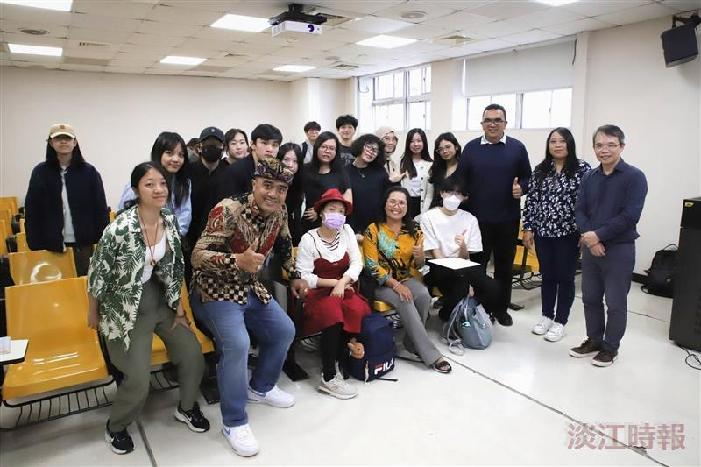
印尼峇里國立教育大學學者進入課堂，與本校教設系師生一同研討社會研究議題。（攝影／滕璦）

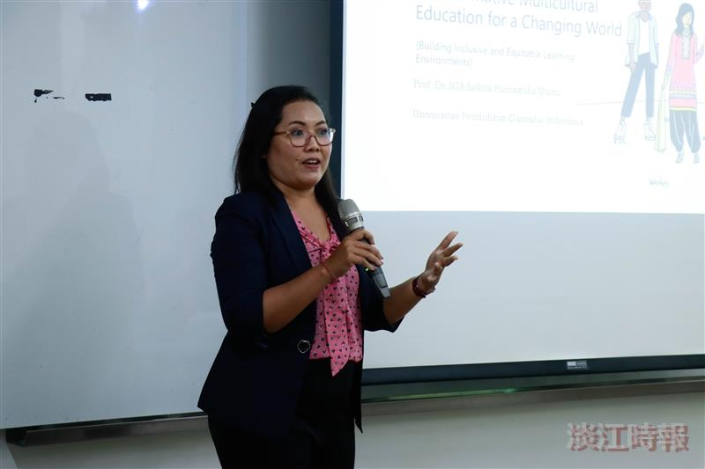
印尼峇里國立教育大學英語系主任I. G. A. Lokita Purnamika教授擔任全英語教師社群講座。(攝影／李作皊)

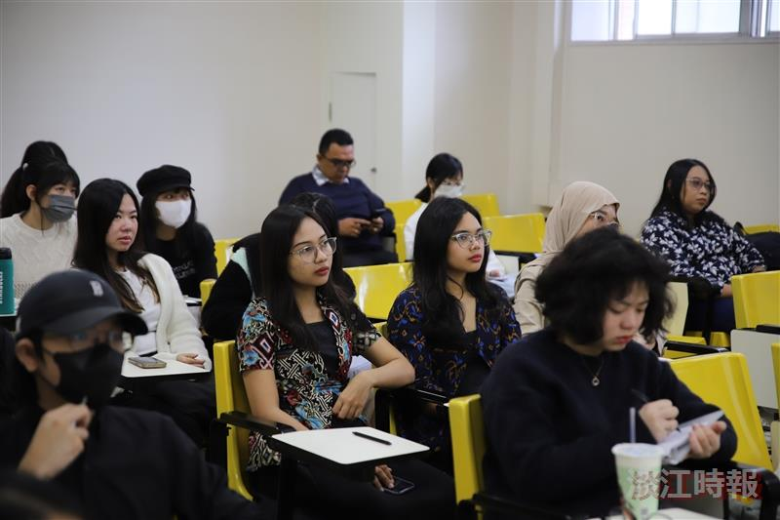
印尼峇里國立教育大學學者進入課堂，與本校教設系師生一同研討社會研究議題。（攝影／滕璦）

